“Serena Talarico per i Giovani nel Mondo - Onlus” Roma
Villaggio di BANTANKELING (Casamance, Sud del Senegal)
INAUGURAZIONE: 18 aprile 2017

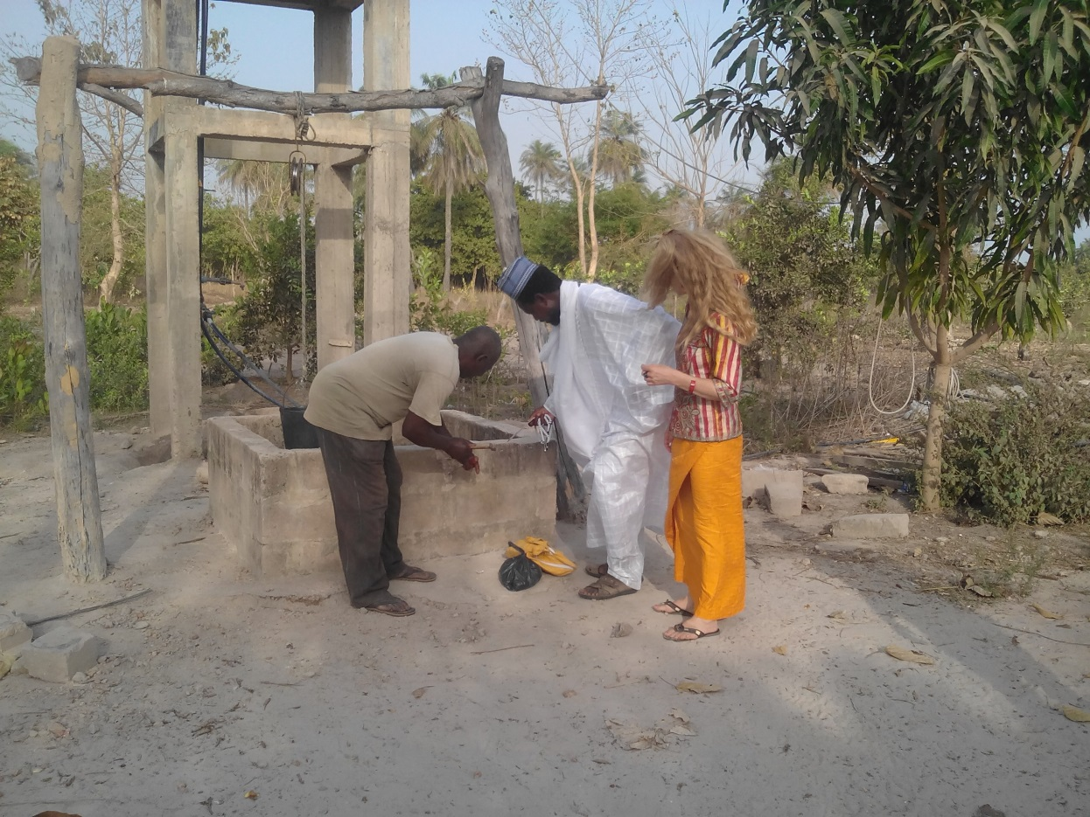

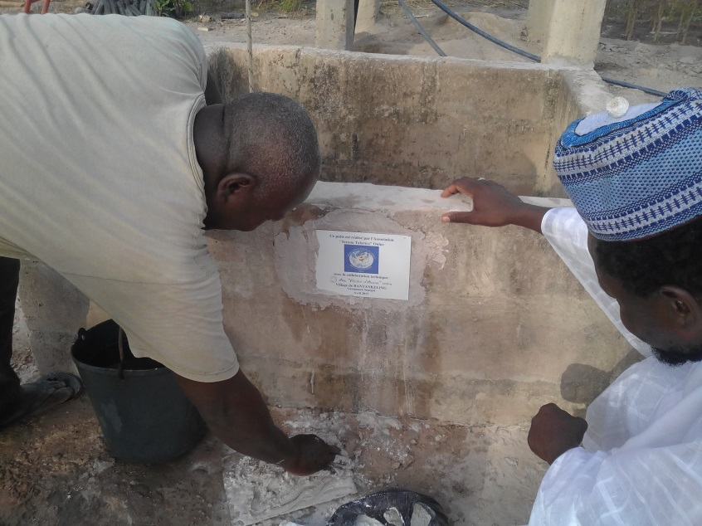
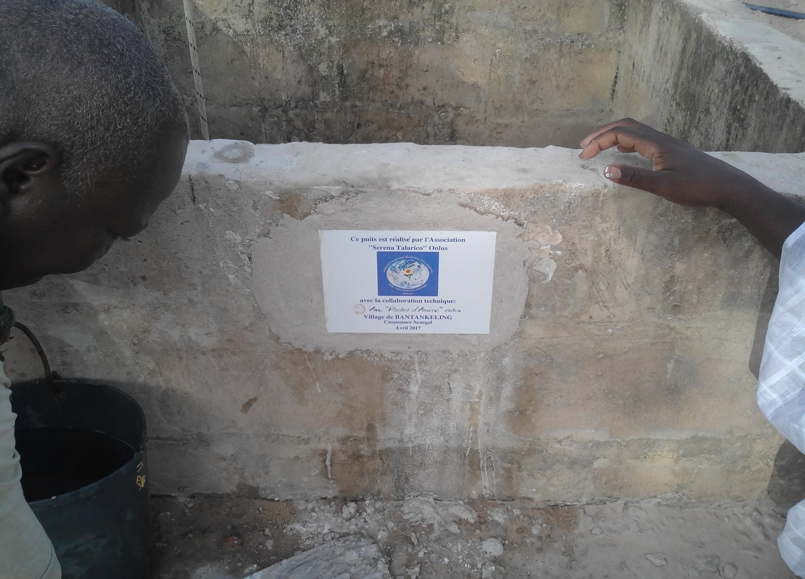

Affissione della targa

Da sinistra a destra: Responsabile Rurale, la nostra consulente tecnica,
e il responsabile dell’esecuzione del progetto
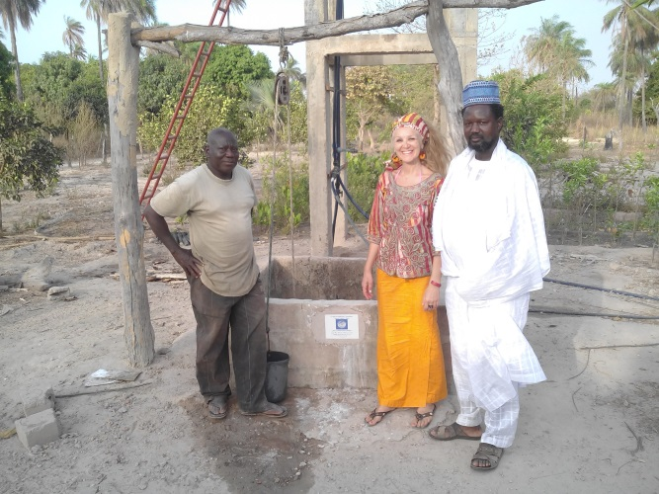
Questo è il primo pozzo realizzato in Casamance, nel sud del Senegal, precisamente nel villaggio di BANTANKELING.

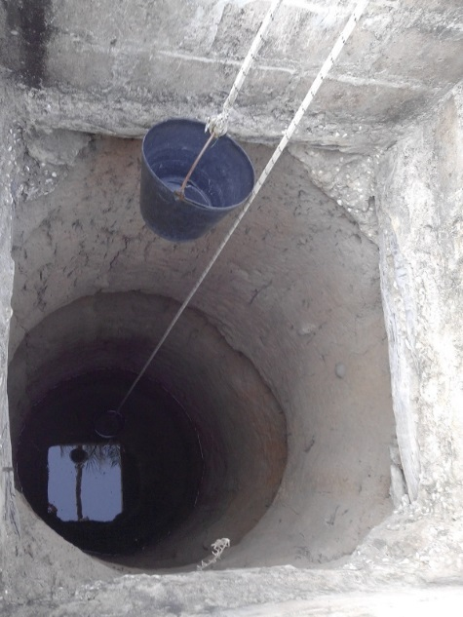

La popolazione è molto contenta, soprattutto le donne che in seguito all’opera hanno costituito un comitato di lavori e una sorta di comunità che operano in sinergia.
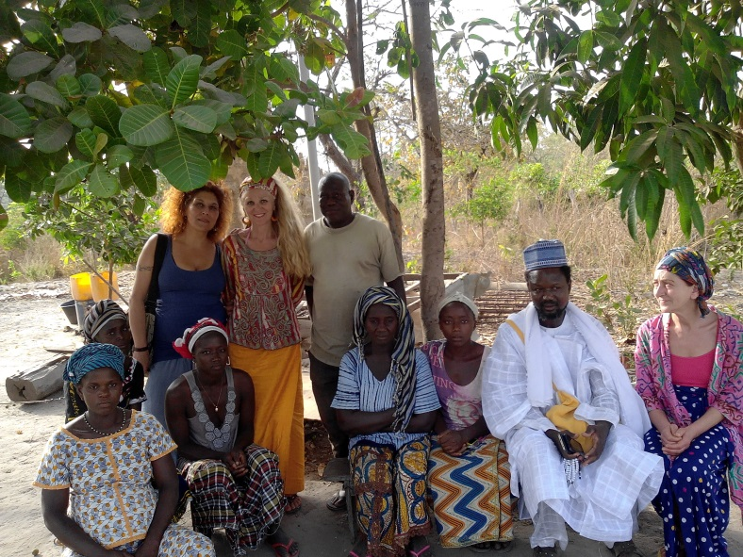
Al pozzo è stata applicata una cisterna per permettere, con un sistema di rubinetti e tubi, un’irrigazione anche a lunghe distanze. Prima del pozzo c’era una pozza d’acqua che permetteva d’annaffiare ma era pericoloso, il fango faceva spezzo scivolare. Da quando è attivo il pozzo gli orti sono rigogliosi. Il responsabile spiega le difficoltà di queste zone nel vivere quotidiano, ma con questo pozzo tra cinque sei anni ci sarà occasione di lavoro e risorse per molte persone e villaggi.

Con 60 euro offerti dalla sig.ra Francesca Raia al responsabile rurale per l’acquisto di 50m di tubi per l’irrigazione degli orti.

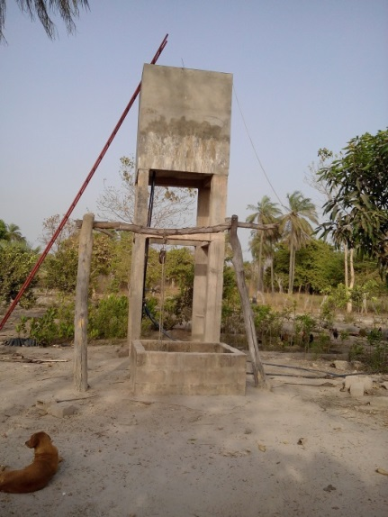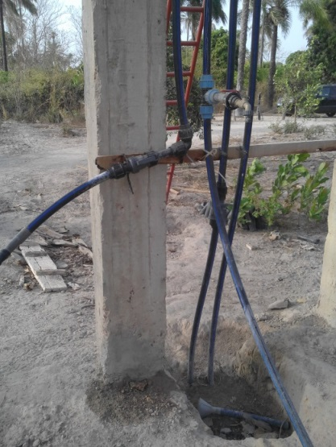

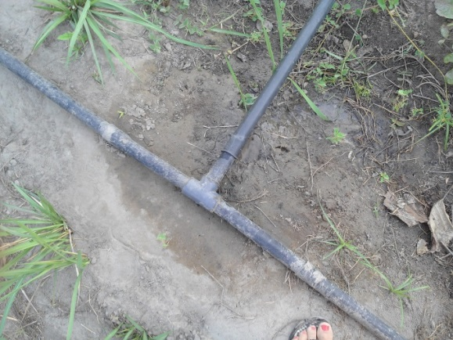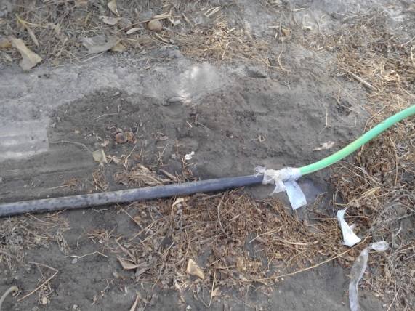

Questa pozza, prima del pozzo, era l’unica fonte d’acqua
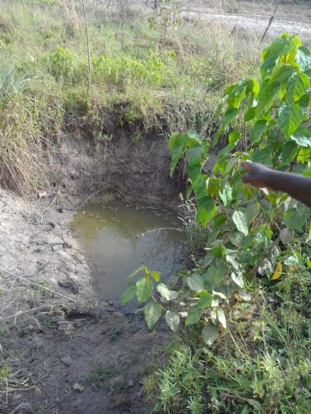

Orti che nascono accanto al pozzo:

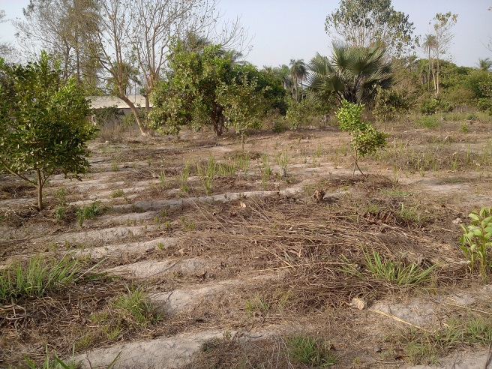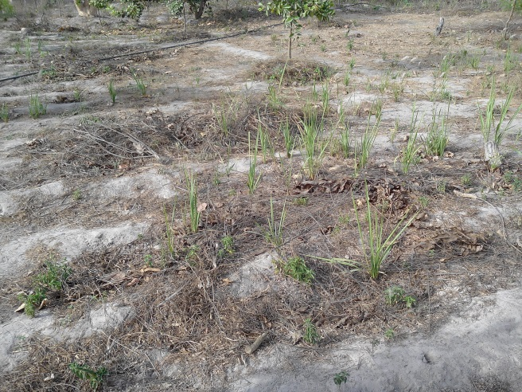
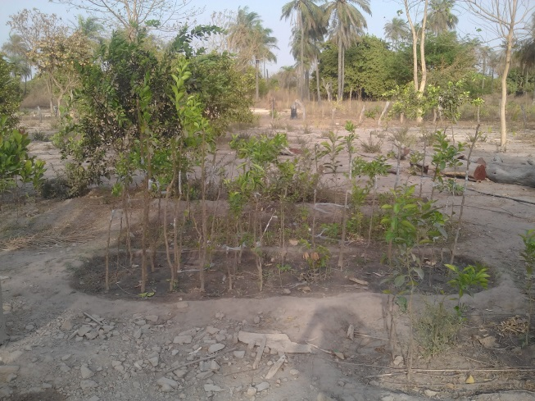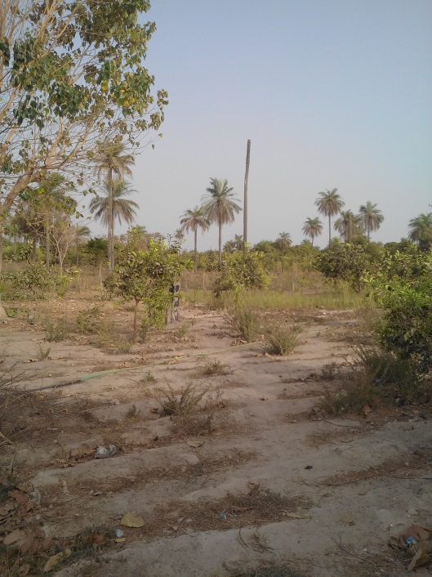

Il responsabile rurale mostra i semi che verranno seminati nell’orto.

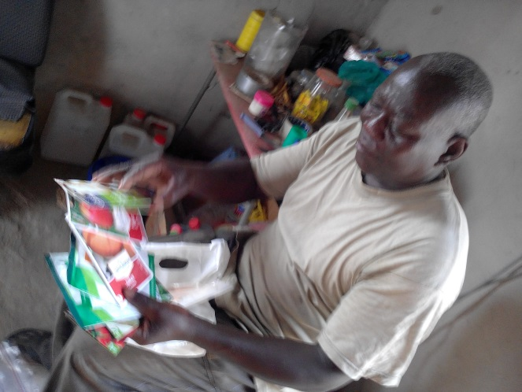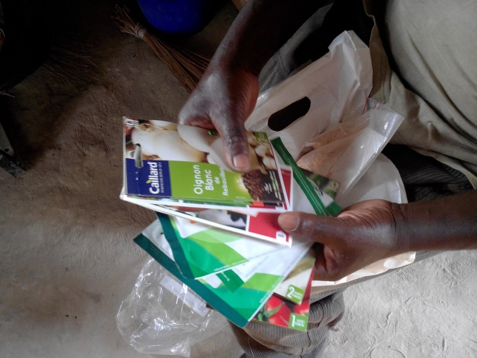
Il lavoro dei primi mesi sarà per rispondere ai bisogni di base della popolazione, ma tra cinque anni circa arriveranno i guadagni con i prodotti agricoli che si spera di raccogliere.

Si ringrazia L’Associazione Radici d’Amore nella persona del Presidente Stefania Ceccarelli per l’assistenza tecnica in loco e l’impegno di BayeMalick Sene, come responsabile dei lavori.

